「高雄捷運岡山路竹延伸線（第二階段）綜合規劃報告
-交通部委員審查會議原則通過」新聞稿
高雄市政府捷運工程局 108.03.04

交通部於今（3/4）日召開「高雄捷運岡山路竹延伸線（第二階段）綜合規劃報告」委員審查會議，由交通部政務次長王國材主持，高雄市政府則由捷運局范局長揚材率隊與會。會議結論：本案原則通過，請高雄市政府依據與會委員所提意見，修正報告書並經確認後，提報交通部核轉行政院。
高雄市政府捷運局表示，岡山路竹延伸線（第二階段）計畫路線銜接岡山路竹延伸線（第一階段）路段，有關水電環控、系統機電、號誌及車輛等部分必須相互整合，因此推動岡山路竹延伸線第二階段有其必要性。高雄捷運岡山路竹延伸線（第二階段）可行性研究報告經中央機關多次審議後，終獲審議通過並由行政院106年1月3日核定在案，接續之綜合規劃報告於106年12月27日正式報請交通部審議，經交通部兩次提出書面審查、107年8月20日初審意見並經市府分別於107年9月10日修正回覆後，嗣於今(3/4)日召開委員審查會議。
捷運局局長范揚材表示，高雄都會區大眾捷運系統岡山路竹延伸線（第二階段）起點銜接第一階段岡山車站，行經岡山農工、本洲產業園區、高雄科學園區、高苑科技大學、路竹市區，止於湖內區之臺鐵大湖車站附近（台1線與台28線交叉口），全長約11.63公里，共設置7座車站。總工程經費約為272.69億元。
范揚材局長進一步表示，本案為行政院積極推動之「前瞻基礎建設計畫」軌道建設項目，並且為「高雄海空經貿城整體發展綱要計畫」中運輸類別之重要建設計畫，可直接服務岡山、路竹地區35.3萬民眾及各產業園區的19.5萬就業人口，可服務沿線高雄科學園區、電信園區、岡山本洲產業園區、永安工業區、南區環保科技園區等數千億產值之各大園區。為使大高雄朝向便捷多元的大眾運具發展，後續重大交通建設的推動，可發揮既有雄厚的工業產業實力，打造高雄友善宜居環境及發展成為「新南向政策」的根據地。本案市府將持續爭取中央各部會鼎力支持與協助，請行政院儘速核定本計畫。
（新聞發言人：張又仁主任秘書：0937-695686 業務科長：林永盛0929-618294）

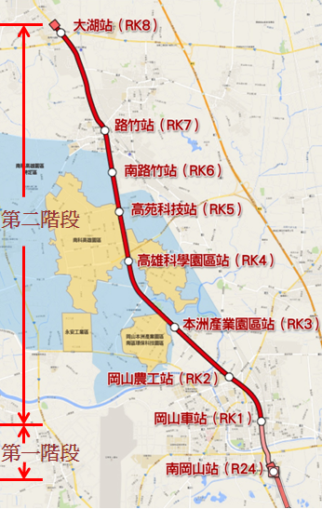

岡山路竹延伸線（第二階段）計畫路線圖

